**사용자 매뉴얼**

**라즈베리파이 사용자 프로그램**

**1. 라즈베리파이 환경 구성**

**1-1. 라즈베리파이 OS 설치**

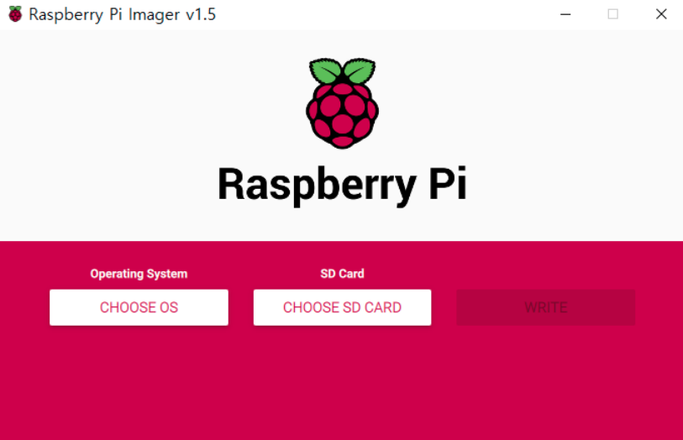

**1)** 윈도우 컴퓨터에서 https://www.raspberrypi.com/software/에서 Raspberry Pi Imager 를 사용하여 원하는 라즈베리파이os를 선택한 후 sd 카드에 설치합니다.

**2)** 라즈베리파이에 sd 카드를 연결합니다. hdmi선 연결 후 전원을 킵니다.

**1-2. 터미널로 사용환경 구성하기**

1) ctrl+alt+t로 터미널 실행

a) 마우스와 키보드 반응속도 올리기

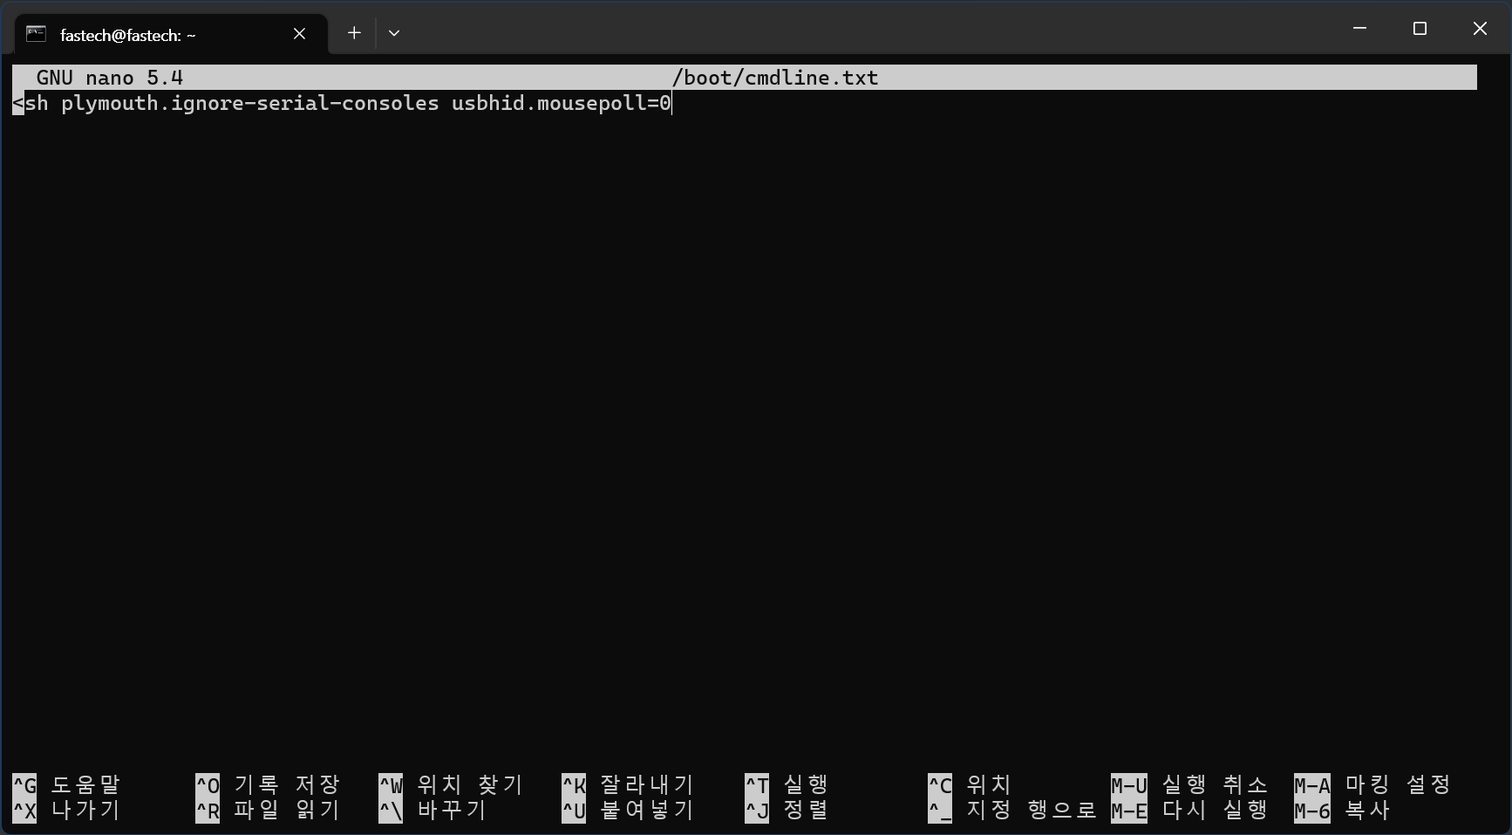

-터미널 창에 sudo nano /boot/cmdline.txt 입력합니다.

-첫번째 줄 맨뒤로 이동하여 usbhid.mousepoll=0 입력 후 저장을 하고 파일을 나갑니다. (crtl+s , ctrl+x)

-재부팅을 합니다.

b) 라즈베리파이에 한글 설치하기

-터미널 창에 sudo apt install fonts-unfonts-core를 입력합니다.

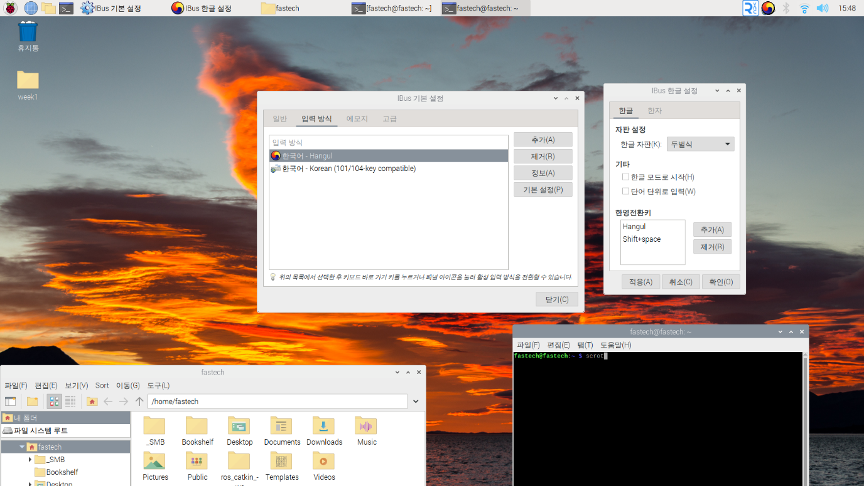

-sudo apt-get install ibus ibus-hangul를 입력합니다.

-라즈베리 창 왼쪽 위 라즈베리 아이콘 클릭 ->기본 설정 -> IBus 기본 설정을 클릭합니다.

-입력 방식에서 추가를 누르고 Korean을 추가합니다.

-태극 아이콘 클릭 후 기본 설정에 들어갑니다. 한영전환키 확인 후 재부팅합니다.

c) 라즈베리파이의 고정 ip 설정

-모터와 이더넷 통신을 하기 위해서는 같은 게이트웨이를 공유해야합니다. 따라서 고정 ip를 192.168.0.xxx형태로 라즈베리파이의 ip를 설정해야합니다.

-공유기에서 고정 ip를 설정할 수 있다면 이 단계는 안하셔도 됩니다.

-터미널창에 sudo nano /etc/dhcpcd.conf 입력

-마지막줄에 아래 내용 추가

interface eth0

static ip_address=192.168.0.xxx (임의로 설정)

static routers=192.168.0.1

- 저장을 하고 파일을 나갑니다. (crtl+s , ctrl+x)

- 재부팅을 합니다.